Warum kann ein Kind Albinismus haben, wenn beide Eltern gesund sind?

1. Simone hat Albinismus, obwohl ihre beiden Eltern gesund sind. Erkläre diesen Fall mithilfe der abgebil-deten Befunde aus drei Familiengenerationen (Alle Personen der 1. Generation sollen reinerbig sein)
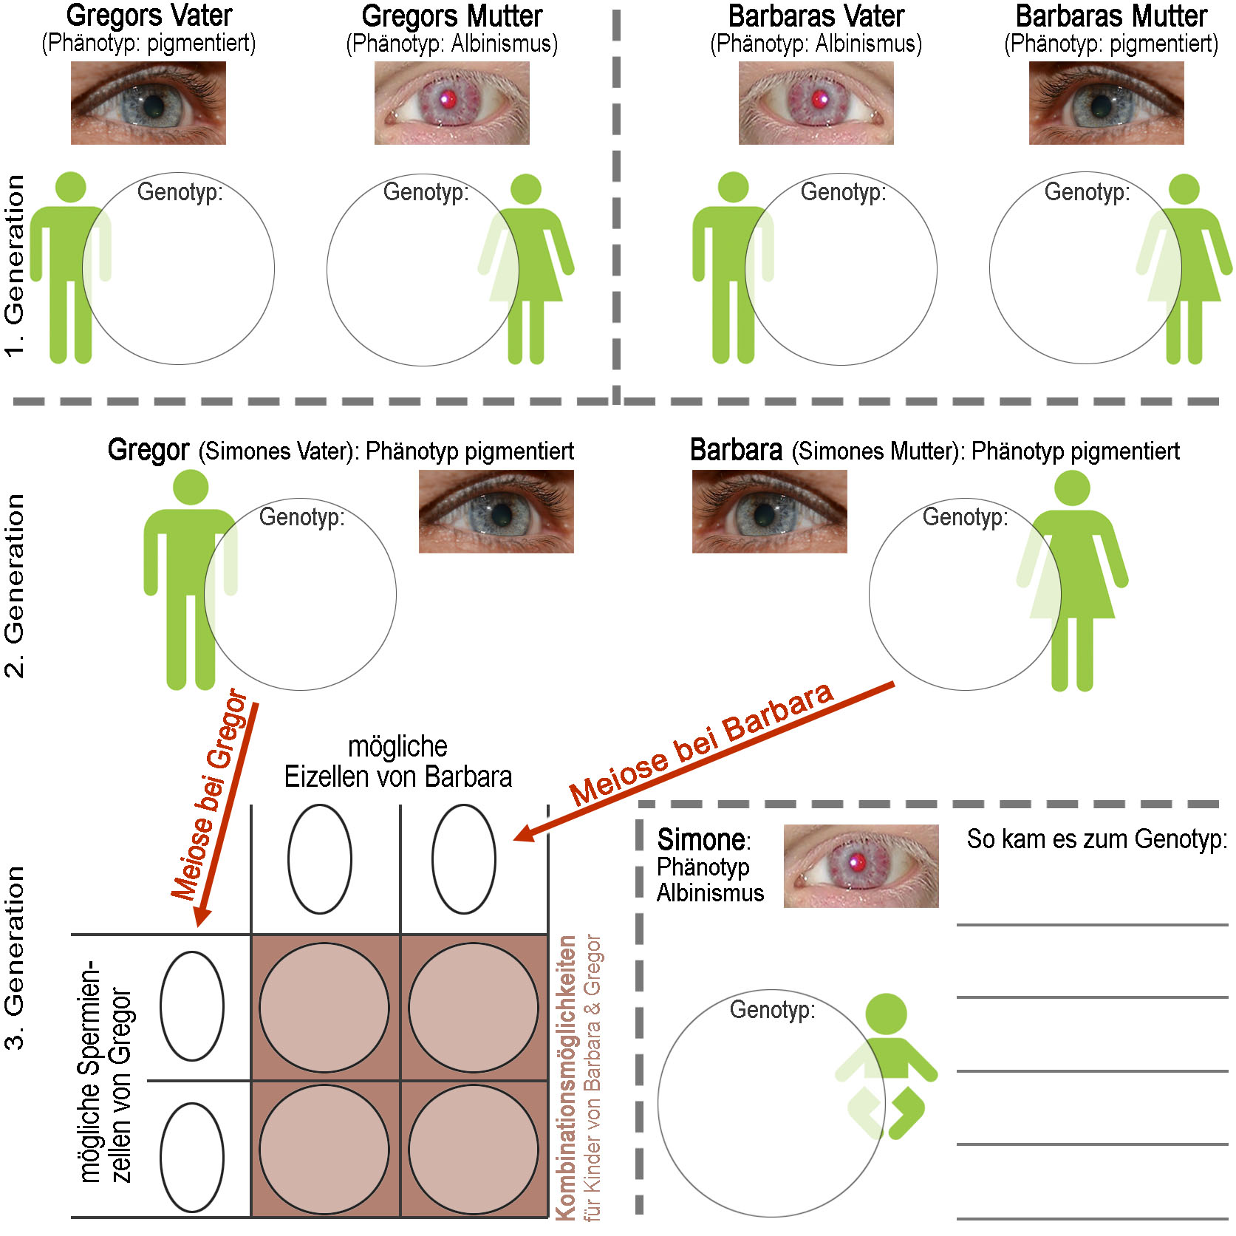
2. Eine Vererbungsregel lautet: „Alle Nachkommen von reinerbigen (homozygoten) Eltern haben den gleichen Phänotyp bzw den gleichen Genotyp“. Begründe diese Regel. Nutze die 1. Generation im Beispiel oben.

3. Eine zweite Vererbungsregel lautet: „Die Nachkommen von mischerbigen (heterozygoten) Eltern haben zwei Phänotypen die mit 75% bzw 25% Wahrscheinlichkeit auftreten“. Begründe diese Regel mit der 2. und 3. Generation im Beispiel oben.

Übungen: Vererbungsregeln am Beispiel Albinismus

Im vorangegangenen Beispiel waren Gregor und Barbara beide heterozygot für die Pigmentierung. Ursache dafür waren die Genotypen ihrer Eltern. Nun variieren wir das Beispiel etwas:

ÜBUNG 1: Gregors Vater sei heterozygot  Nimm an, dass Gregors Vater heterozygot für die Pigmentierung war.  a) Zeichne seinen Phänotyp in die Grafik ein  b) Trage die Genotypen von Vater und Mutter in die Grafik ein.  c) Ermittle mithilfe der Kombinationstafel, wel-che Genotypen ein Kind der beiden dann haben könnte.  d) Gib an, mit welcher Wahrscheinlichkeit ein Kind der beiden normal pigmentiert sein könn-te und mit welcher Wahrscheinlichkeit es Albi-nismus haben könnte.  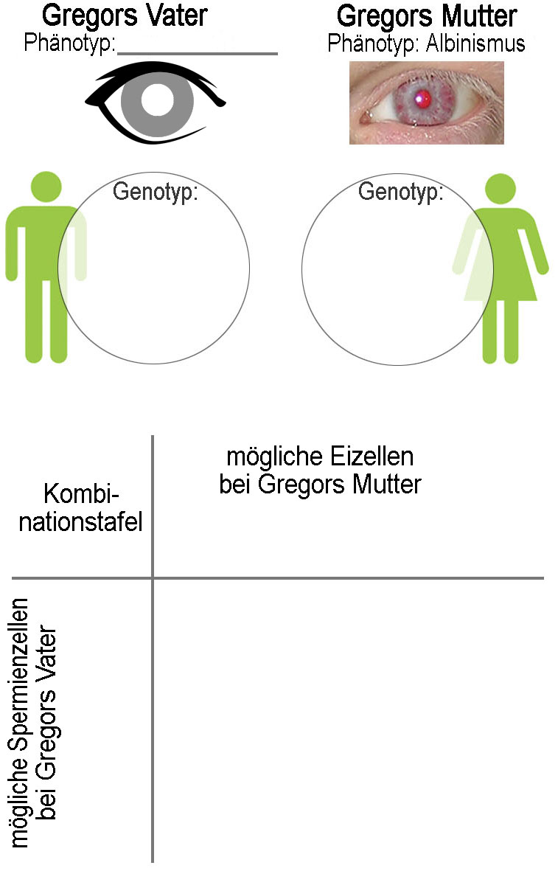  d) |  | ÜBUNG 2: Barbaras Vater sei heterozygot  Barbaras Mutter ist homozygot für die Pigmentie-rung. Nimm an, Barbaras Vater sei heterozygot.  a) Zeichne den Phänotyp des Vaters ein  b) Trage die Genotypen von Vater und Mutter in die Grafik ein.  c) Ermittle mithilfe einer Kombinationstafel, welche Genotypen ein Kind der beiden dann haben könnte  d) Gib an, mit welcher Wahrscheinlichkeit ein Kind der beiden normal pigmentiert sein könn-te und mit welcher Wahrscheinlichkeit es Albi-nismus haben könnte.  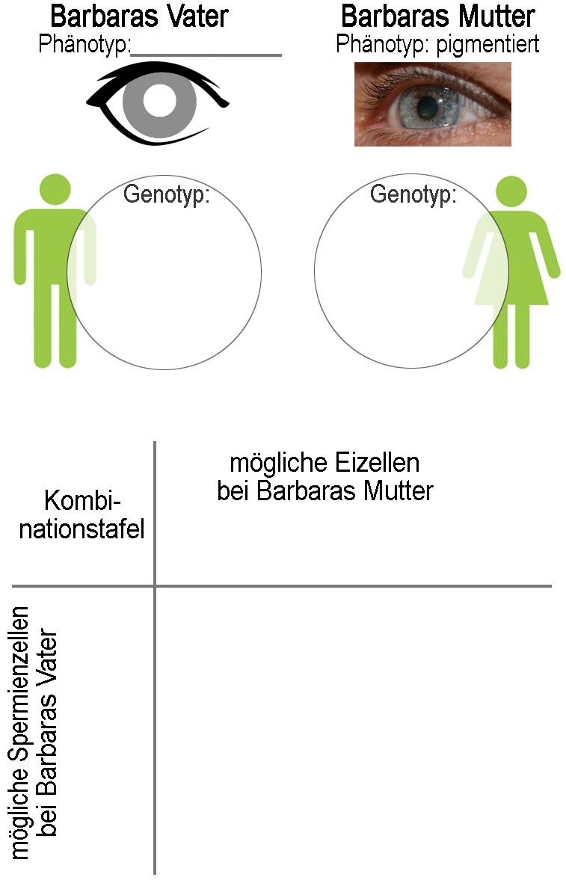  d)

